PRACTICA 17

OBJETIVO: ADMINISTRAR USUARIOS EN LINUX

DESCRIPCIÓN:

¿QUÉ ES LO QE PUEDO HACER?

* DAR DE ALTA USUARIOS
* MODIFICAR USUARIOS
* BORRAR USUARIOS
* VER EL FICHERO DE CLAVES Y RESTRICCIONES
* ESTABLECER PASSSWORD
* VISUALIZAR LA IDENTIFCACIÓN DE UN USUARIO
* BLOQUEAR CUENTAS DE USUARIO
* DESBLOQUEAR CUENTAS DE USUARIO

TIPOS DE USUARIO:

- Usuarios root

Superusuario

UID=0

Tiene todos los privilegios, puede acceder a todos los ficheros y directorios

Puede modificar y detener el sistema (puede modificar el núcleo)

Instalar Software

Usuarios especiales:

Ej: Bin, Daemon, adm, lp, mail, operativos, apache…

Se denominan también cuentas de sistema.

UID= Entre 1 y 100 (/etc/login.defs).

No tienen todos los privilegios del root, como protección del sistema.

La mayor parte no tienen contraseñas, no están pensados para iniciar como usuarios.

Se conocen como cuentas de “no inicio de sesión” (nologin).

Se generan automáticamente cuando se instala Linux o las aplicaciones.

Usuarios normales

Usuarios individuales

Su UID es a partir de 1000 (Kernel 2.6), en versiones anteriores empezaban a partir del 500.

Cada usuario puede personalizar su entorno.

Tienen un directorio de trabajo dónde tienen todos los privilegios. /home

Variable HOME, indica la ruta del directorio de trabajo del usuario activo

Cada vez que se cree un usuario se crea un usuario, se crea un grupo con el mismo nombre que el usuario (se asigna el UID al usuario y el GID al grupo, el cual es el mismo número para los 2).

Cada vez que se crea un usuario, se crea un directorio /home/nombre_usuario, pero no se configura hasta que el usuario entra por primera vez (Windows).

La primera vez que se accede se crea el skeleton, es la configuración del directorio de trabajo de ese usuario (es una réplica del skeleton del sistema /etc/skel).

**alumno@svralumno:/etc/skel$ ls -la**

**total 20**

**drwxr-xr-x 2 root root 4096 abr 14 07:54 .**

**drwxr-xr-x 93 root root 4096 may 22 07:52 ..**

**-rw-r--r-- 1 root root 220 feb 25 12:03 .bash_logout**

**-rw-r--r-- 1 root root 3771 feb 25 12:03 .bashrc**

**-rw-r--r-- 1 root root 807 feb 25 12:03 .profile**

LOS ARCHIVOS DE CONFIGURACIÓN:

Para los usuarios normales y root en la secuencia del directorio de inicio o directorio de trabajo del usuario actual, tiene varios ficheros que son ocultos y comienzan por (.), el contenido varía dependiendo de la distribución

.bashrc es igual que .bash_profile , que se ejecuta al inicio de la sesión. Se indica o especifican los programas o scrips (fischeros de guión) a ejecutar en el inicio de sesión.

.bash_profile se indica el alias, variables, configuración del entorno, que se ejecuta en la secuencia de inicio.

.bash_logout se indican las acciones, programas o script,… que deseamos que se ejecuten al salir o cerrar sesión.

¿DONDE SE DEFINEN LOS USUARIOS?

/etc/passwd

ESTRUCTURA DEL FICHERO /ETC/PASSWD

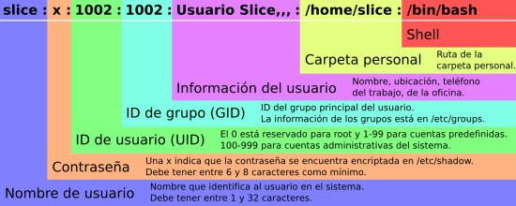

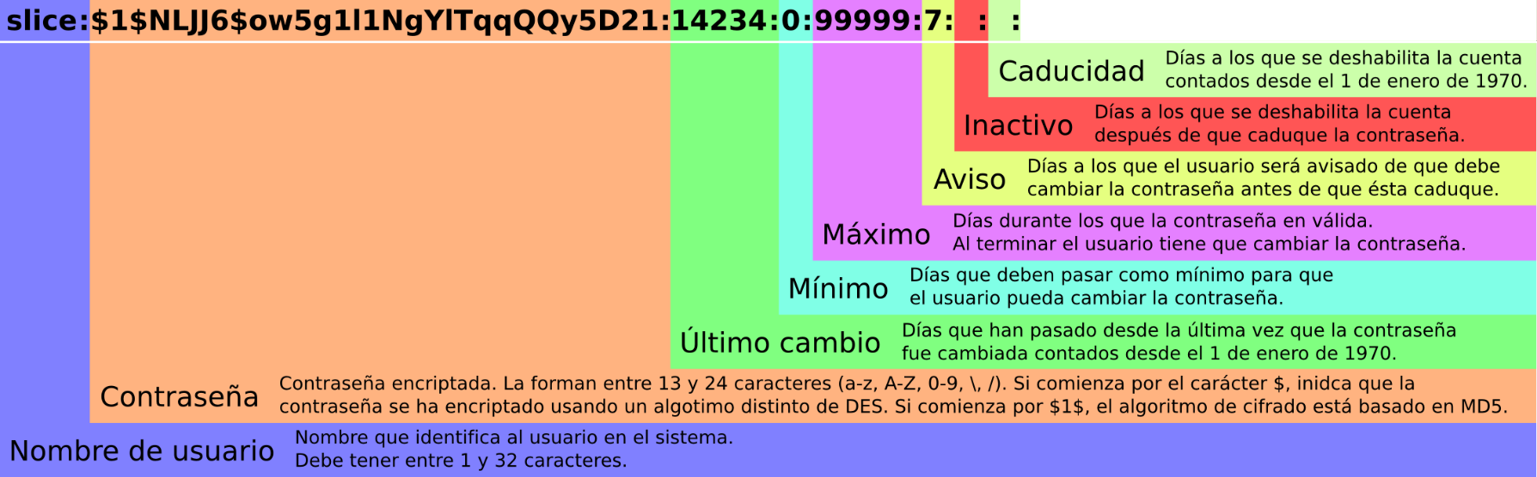LAS CLAVES DE LOS USUARIOS SE ENCUENTRAN EN ETC/SHADOW

999999 indica que la contraseña no tiene caducidad

El usuario debe tener entre 1 y 32 caracteres

La contraseña se encripta en MD5 (SEGURIDAD)

**PASO 1: DAR DE ALTA A USUARIOS**

Useradd 🡪 Orden del sistema

Adduser 🡪 Script Python, perl,

Nota: Buscar el script adduser

Find / -name adduser

root@svralumno:~# find / -name adduser

/snap/core/9066/usr/sbin/adduser

Nano /usr/sbin/adduser

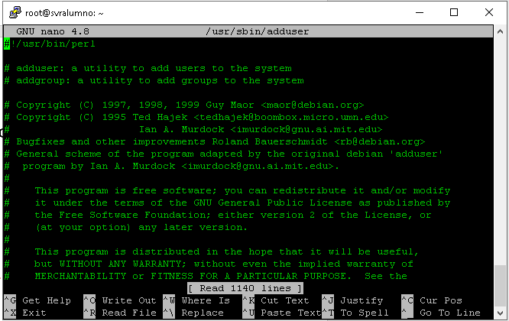

1. Ayuda

Useradd -h

1. Dar de alta un usuario por defecto sin especificar directorio de trabajo

Useradd alumno01

No se crea el directorio de trabajo

/home/alumno01

Crearlo manualmente

Mkdir /home/alumno01

Con un usuario no puedo acceder hasta que teclee el password

Passwd alumno01

Abcd1234.

Una vez establecido el directorio de trabajo y la contraseña nos logueamos en ese usuario e indicamos la ruta en la que se encuentra.

$ pwd

/home/alumno01

Para salir al Shell anterior (/bin/bash), el Shell actual es (/bin/sh), salimos con:

Exit

Cerrar sesión:

Logout (no lo admite ya que estamos en un Shell dentro de otro shell)

**$ exit**

**root@svralumno:~#**

PASO 2: Crear sesione para usuarios reales.

1. Directorio de trabajo

Useradd -m -d /home/alicia Alicia

Useradd -m -d /home/jose jose

Useradd -m -d /home/antonio Antonio

Useradd -m -d /home/juan juan

Useradd -m -d /home/jorge jorge

Useradd -m -d /home/julio julio

Useradd -m -d /home/pedro pedro

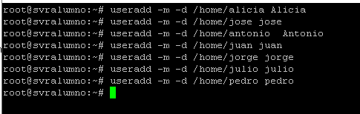

Ahora nos conectaremos con putty

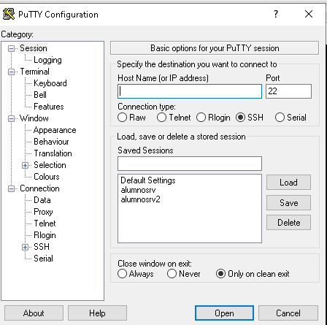

NOTA:

1. Mi ip

Buscar en Google miip

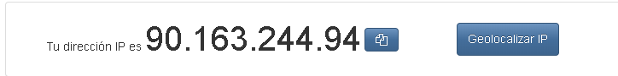

Esta es mi dir IP pública

Ip privada

192.168.1.101

NAT

Acceder al Router

Abrir puertos

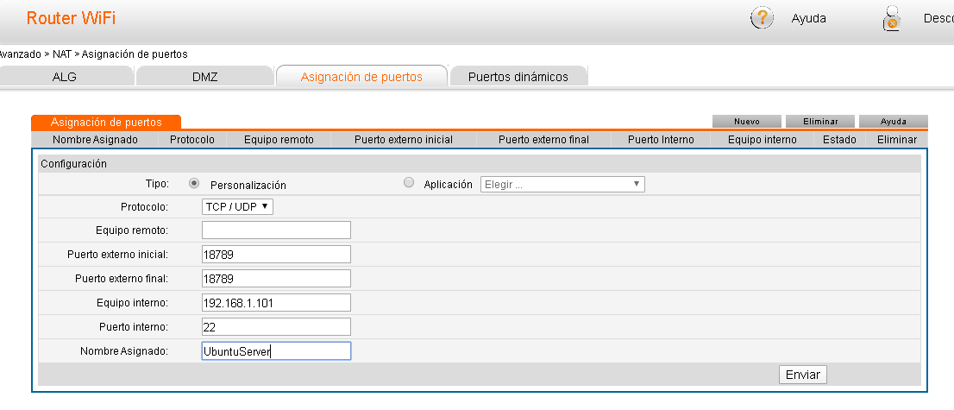 16789 ssh

PASO 3: ADMINISTRAR LA CREACIÓN DE USUARIOS:

Useradd

1. Crear un grupo de trabajo

Groupadd smr

**smr:x:3501:**

1. Agregar usuarios, asignar un grupo directamente, será el grupo principal

Useradd -m -d /home/alumno02 -g smr alumno02 🡪 -g indica grupo principal (el alumno se introduce directamente al grupo alumno02 Y NO SE CREA EL GRUPO ALUMNO02)

**alumno02:x:1013:3501::/home/alumno02:/bin/sh** 🡪 NOS INDICA QUE EL ALUMNO 2 PERTENECE AL GRUPO SMR (3501)

1. Ver id de un usuario

Sudo id alumno02

**uid=1013(alumno02) gid=3501(smr) groups=3501(smr)**

**NOTA: CUANDO SE CEA UN USUARIO Y SE LE ASIGNA UN GRUP OCOMO PRINCIPAL NO SE CREA UN GRUPO CON EL NOMBRE DE ESTE USUARIO.**

1. Crear varios grupos, para asignarlos como grupos secundarios.

Groupadd eso

Groupadd primaria

1. Crear usuarios y asignarles grupos principales y secundarios

Useradd -m -d /home/alumno03 -g smr -G eso, primaria

-g smr 🡪 GRUPO PRINCIPAL

-G eso,primaria (siempre separados por ,) 🡪 GRUPOS A LOS QUE PERTENECE ESE USUARIO

**primaria:x:3001:alumno03**

**eso:x:3502:alumno03**

1. Establecer un número de identificación para el usuario UID.

Useradd -m -d /home/alumno04 -g smr -G eso,primaria -u 1500 alumno04

1. Crear usuario con la misma identificación

Useradd -m -d /home/alumno05 -g smr -G eso,primaria -u 1500 -o alumno05

**alumno04:x:1500:3501::/home/alumno04:/bin/sh**

**alumno05:x:1500:3501::/home/alumno05:/bin/sh**

**AMBOS TIENEN LA MISMA UID**

NombreDeGrupo: EnlacePassword: GID: UsusariosDelGrupo

1 2 3 4

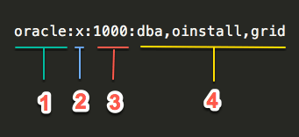

1. Crear un usuario que tenga los mismos privilegios que el root

Useradd -m -d /home/super -g root -u 0 -o super

**-u indica privilegios (se puede establecer 0 o root, ambos son lo mismo).**

i) Agregar un comentario en la creación del usuario -> passwd

useradd -m -d /home/alumno06 -g smr -G eso,primaria -c “Alumno excelente” alumno06

**super:x:0:0::/home/super:/bin/sh**

**alumno06:x:1501:3501:alumno excelente:/home/alumno06:/bin/sh**

1. Visualizar los Shell

root@svralumno:~# ls -l /bin/*sh

-rwxr-xr-x 1 root root 1183448 feb 25 12:03 **/bin/bash**

-rwsr-xr-x 1 root root 53040 abr 16 12:36 /bin/chsh

-rwxr-xr-x 1 root root 6332 abr 20 11:53 /bin/c_rehash

-rwxr-xr-x 1 root root 129816 jul 18 2019 /bin/dash

-rwxr-xr-x 1 root root 4629 mar 22 15:42 /bin/gettext.sh

-rwxr-xr-x 1 root root 4370 mar 6 21:15 /bin/instmodsh

lrwxrwxrwx 1 root root 4 feb 25 12:03 /bin/rbash -> bash

-rwxr-xr-x 1 root root 39064 feb 24 22:00 /bin/rescan-scsi-bus.sh

lrwxrwxrwx 1 root root 21 abr 14 07:55 **/bin/rsh** -> /etc/alternatives/rsh

lrwxrwxrwx 1 root root 4 abr 14 07:54 **/bin/sh** -> dash

-rwxr-xr-x 1 root root 789448 feb 26 10:55 **/bin/ssh**

lrwxrwxrwx 1 root root 7 mar 30 15:37 /bin/static-sh -> busybox

1. Definir usuarios para que utilicen un Shell determinado

j.1) Instalar shells

Apt install csh

Apt install tcsh

Apt install zcsh

Apt install zsh

j.2) Ejecutar un shell

Sh

**root@svralumno:~# sh**

**# zsh**

**svralumno# tcsh**

**svralumno:~#**

j.3) Visualiza la jerarquía de la ejecución de procesos Shell

pstree visualizar el árbol de procesos

Visualizar todo el árbol de procesos

Pstree -a

**├─sshd 🡪 PUTTY SSH**

**│ └─sshd**

**│ └─sshd**

**│ └─bash 🡪 ALUMNO**

**│ └─sudo -i**

**│ └─bash 🡪 ROOT**

**│ └─sh 🡪 SH**

**│ └─zsh 🡪 ZSH**

**│ └─tcsh 🡪 tcsh**

**│ └─pstree -a 🡪 orden en ejecución actual**

j.4) Salir de un Shell al anterior

exit

**svralumno:~# exit**

**exit**

**svralumno# exit**

**# exit**

**root@svralumno:~#**

j.5) Crear un usuario asignando el Shell de ejecución

useradd -m -d /home/alumno07 -g root -G eso,primaria -s /bin/tcsh alumno07

**cat /etc/passwd**

**alumno07:x:1502:0::/home/alumno07:/bin/tcsh**

1. Establecer las restricciones de la fecha de expiración de la cuenta. CADUCIDAD

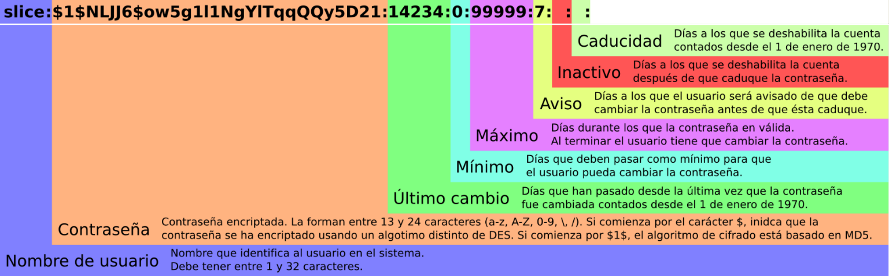/etc/shadow

Useradd -m -d /home/alumno08 -g 3003 -G 3004,3005 -e 23/06/2020 alumno08

**Los cambios relevantes los visualizaremos en /etc/shadow**

alumno07:!:18408:0:99999:7::: 🡪 **ESTE USUARIO NO TIENE CADUCIDAD**

alumno08:!:18408:0:99999:7::18937: **🡪 ESTE USUARIO CADUCA EL DÍA 18397** (siendo la fecha indicada anteriormente representada desde la creación de Unix el usuario se BLOQUEARÁ, o sea, se le elimina el acceso dicho DÍA).

1. Establecer un margen de rigor, una vez caducada la cuenta, días que la cuenta permanece habilitada después de su caducidad (EL USUARIO TIENE ACCESO X DÍAS DESPUÉS DE LA CADUCIDAD DE LA MISMA)

Useradd -m -d /home/alumno09 -g smr -G eso,primaria -e 23/06/2020 -f 15 alumno09

**alumno09:!:18408:0:99999:7:15:18937:**

**Cuando queden (7) día/s para que el usuario caduque, se le avisará al usuario de forma diaraia hasta que este caduque.**

1. Establecer periodo de aviso

Useradd -m -d /home/alumno10 -g smr -G eso,primaria -e 23/06/2020 -f 12 -W 20 alumno10

**La W nos indica a partir de que día se le empezará a avisar al usuario acerca de la caducidad del mismo (los avisos se realizarán con una periodicidad diaria a partir del 3/06/2020 )**

Definición completa:

useradd -m -d /home/alumno11 -g smr -G eso,primaria -e 23/06/2020 -f 12 -c “usuario completo” -s /bin/bash -o -u 3501 alumno11

**alumno11:x:1500:3501:usuario completo:/home/alumno11:/bin/bash**

1. Crear un usuario de sistema

Useradd -m -d /home/usersys -r usersys

1. Crear usuario con los mismos privilegios que el root

Useradd -m -d /home/admin2 -g 0 -u 0 -o admin2

Nota: TODO SISTEMA DEBE TENER 2 ADMINISTRADORES O ROOT (EL ROOT NO TIENE CADUCIDAD)

**usersys:!:18408::::::**

**admin2:!:18408:0:99999:7:::**

**usersys:x:997:997::/home/usersys:/bin/sh**

**admin2:x:0:0::/home/admin2:/bin/sh**